МИНИСТЕРСТВО ЦИФРОВОГО РАЗВИТИЯ СВЯЗИ И МАССОВЫХ КОММУНИКАЦИЙ
Ордена Трудового Красного Знамени
Федеральное государственное бюджетное образовательное учреждение высшего образования
«Московский технический университет связи и информатики»

Кафедра «Системное программирование»

Отчет по практической работе №2
по дисциплине «Информационные технологии» на тему:
Flask and Azure API

Выполнил студент группы БВТ2106
Федотов Кирилл Сергеевич

Москва
2021
1 Постановка задачи

Цель: написать шаблоны сайта. Создать русско-английский словарь из нескольких слов. Реализовать перевод слов через форму с помощью метода POST.
Задание
1. Написать шаблоны сайта.
2. Реализовать перевод слов через форму с помощью метода POST.
3.Добавить верстку.

2 Результат выполненной работы
Задание 1.
Написал шаблоны сайта.
На Рис.1, Рис.2 и рис.3 показаны шаблоны
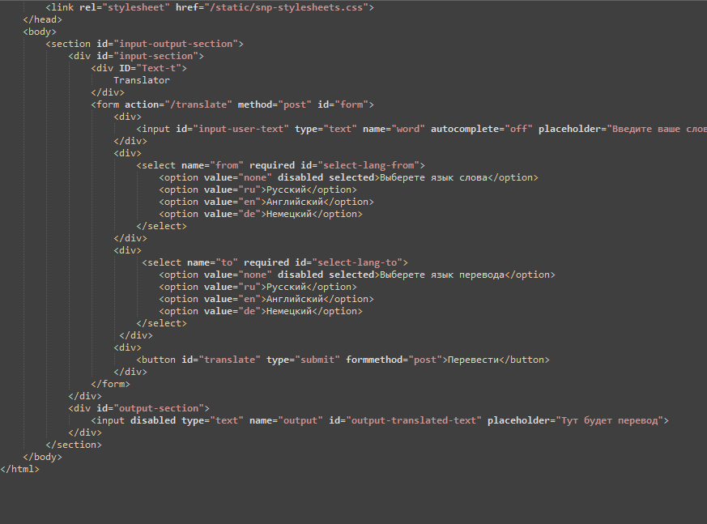
рис.1
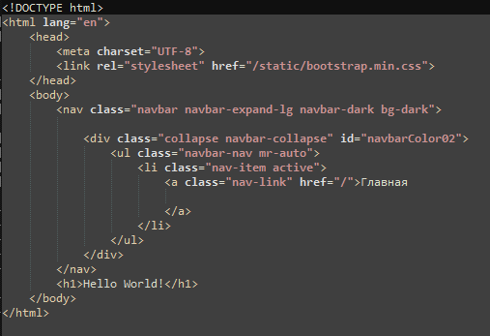
рис.2
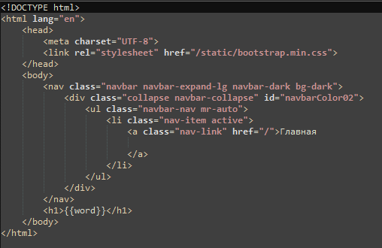
рис.3

Задание 2.
Реализовал перевод слов через форму с помощью метода POST.
На Рис.4 показано решение.
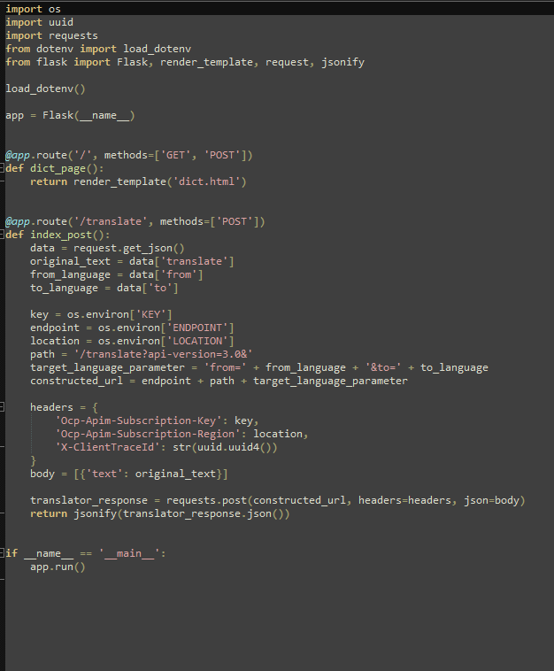
рис.4
3 Вывод

В результате проделанной работы я написал программу нахождения треугольника с максимальной площадью.

